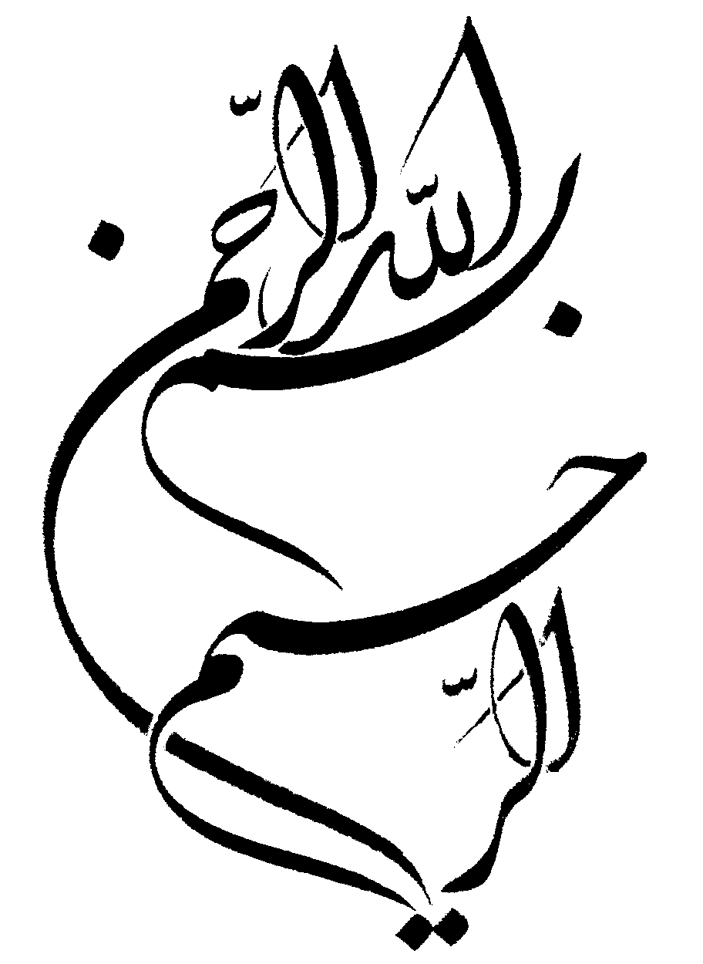



دانشگاه آزاد اسلامي

واحد تهران مرکز

عنوان:
زندگی‌نامه و بخش هایی از زندگی صادق هدایت

استاد راهنما:

دانشجو:

فهرست:
زندگی نامه صادق هدایت...........................................................................2
سال شمار تفصیلی آثار صادق هدایت.........................................................6
بخش هایی از زندگی صادق هدایت..........................................................14
منابع و مآخذ...............................................................................................51

زندگی نامه صادق هدایت:
صادق هدايت در سه شنبه 28 بهمن ماه 1281 در خانه پدري در تهران تولد يافت. پدرش هدايت قلي خان هدايت (اعتضادالملك)‌ فرزند جعفرقلي خان هدايت(نيرالملك) و مادرش خانم عذري- زيورالملك هدايت دختر حسين قلي خان مخبرالدوله دوم بود. پدر و مادر صادق از تبار رضا قلي خان هدايت يكي از معروفترين نويسندگان، شعرا و مورخان قرن سيزدهم ايران ميباشد كه خود از بازماندگان كمال خجندي بوده است. او در سال 1287 وارد دوره ابتدايي در مدرسه علميه تهران شد و پس از اتمام اين دوره تحصيلي در سال 1293 دوره متوسطه را در دبيرستان دارالفنون آغاز كرد. در سال 1295 ناراحتي چشم براي او پيش آمد كه در نتيجه در تحصيل او وقفه اي حاصل شد ولي در سال 1296 تحصيلات خود را در مدرسه سن لويي تهران ادامه داد كه از همين جا با زبان و ادبيات فرانسه آشنايي پيدا كرد.
در سال 1304 صادق هدايت دوره تحصيلات متوسطه خود را به پايان برد و در سال 1305 همراه عده اي از ديگر دانشجويان ايراني براي تحصيل به بلژيك اعزام گرديد. او ابتدا در بندر (گان) در بلژيك در دانشگاه اين شهر به تحصيل پرداخت ولي از آب و هواي آن شهر و وضع تحصيل خود اظهار نارضايتي مي كرد تا بالاخره او را به پاريس در فرانسه براي ادامه تحصيل منتقل كردند. صادق هدايت در سال 1307 براي اولين بار دست به خودكشي زد و در ساموا حوالي پاريس عزم كرد خود را در رودخانه مارن غرق كند ولي قايقي سررسيد و او را نجات دادند. سرانجام در سال 1309 او به تهران مراجعت كرد و در همين سال در بانك ملي ايران استخدام شد. در اين ايام گروه ربعه شكل گرفت كه عبارت بودند از: بزرگ علوي، مسعود فرزاد، مجتبي مينوي و صادق هدايت. در سال 1311 به اصفهان مسافرت كرد در همين سال از بانك ملي استعفا داده و در اداره كل تجارت مشغول كار شد.
در سال 1312 سفري به شيراز كرد و مدتي در خانه عمويش دكتر كريم هدايت اقامت داشت. در سال 1313 از اداره كل تجارت استعفا داد و در وزارت امور خارجه اشتغال يافت. در سال 1314 از وزارت امور خارجه استعفا داد. در همين سال به تامينات در نظميه تهران احضار و به علت مطالبي كه در كتاب وغ وغ ساهاب درج شده بود مورد بازجويي و اتهام قرار گرفت. در سال 1315 در شركت سهامي كل ساختمان مشغول به كار شد. در همين سال عازم هند شد و تحت نظر محقق و استاد هندي بهرام گور انكل ساريا زبان پهلوي را فرا گرفت. در سال 1316 به تهران مراجعت كرد و مجددا در بانك ملي ايران مشغول به كار شد. در سال 1317 از بانك ملي ايران مجددا استعفا داد و در اداره موسيقي كشور به كار پرداخت و ضمنا همكاري با مجله موسيقي را آغاز كرد و در سال 1319 در دانشكده هنرهاي زيبا با سمت مترجم به كار مشغول شد.
در سال 1322 همكاري با مجله سخن را آغاز كرد. در سال 1324 بر اساس دعوت دانشگاه دولتي آسياي ميانه در ازبكستان عازم تاشكند شد. ضمنا همكاري با مجله پيام نور را آغاز كرد و در همين سال مراسم بزرگداشت صادق هدايت در انجمن فرهنگي ايران و شوروي برگزار شد. در سال 1328 براي شركت در كنگره جهاني هواداران صلح از او دعوت به عمل آمد ولي به دليل مشكلات اداري نتوانست در كنگره حاضر شود. در سال 1329 عازم پاريس شد و در 19 فروردين 1330 در همين شهر بوسيله گاز دست به خودكشي زد. او 48 سال داشت كه خود را از رنج زندگي رهانيد و مزار او در گورستان پرلاشز در پاريس قرار دارد. او تمام مدت عمر كوتاه خود را در خانه پدري زندگي كرد.

